ALPADIA Montreux — языковая школа в Швейцарии

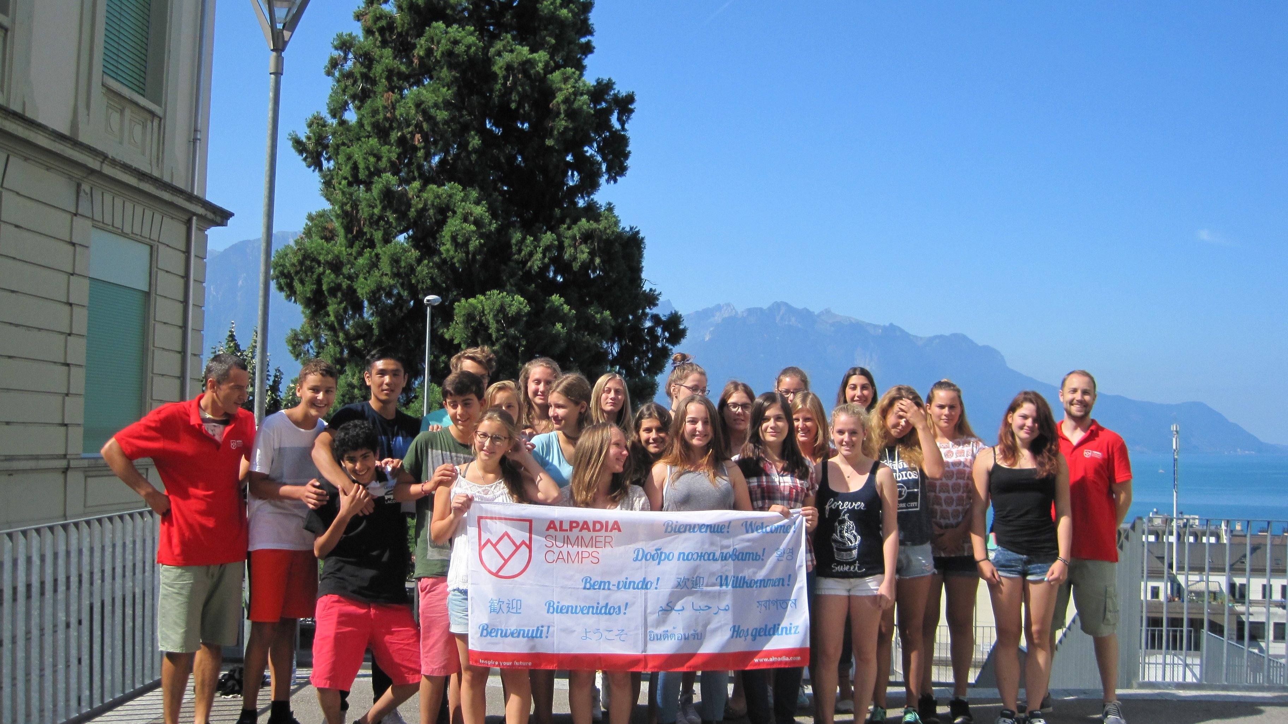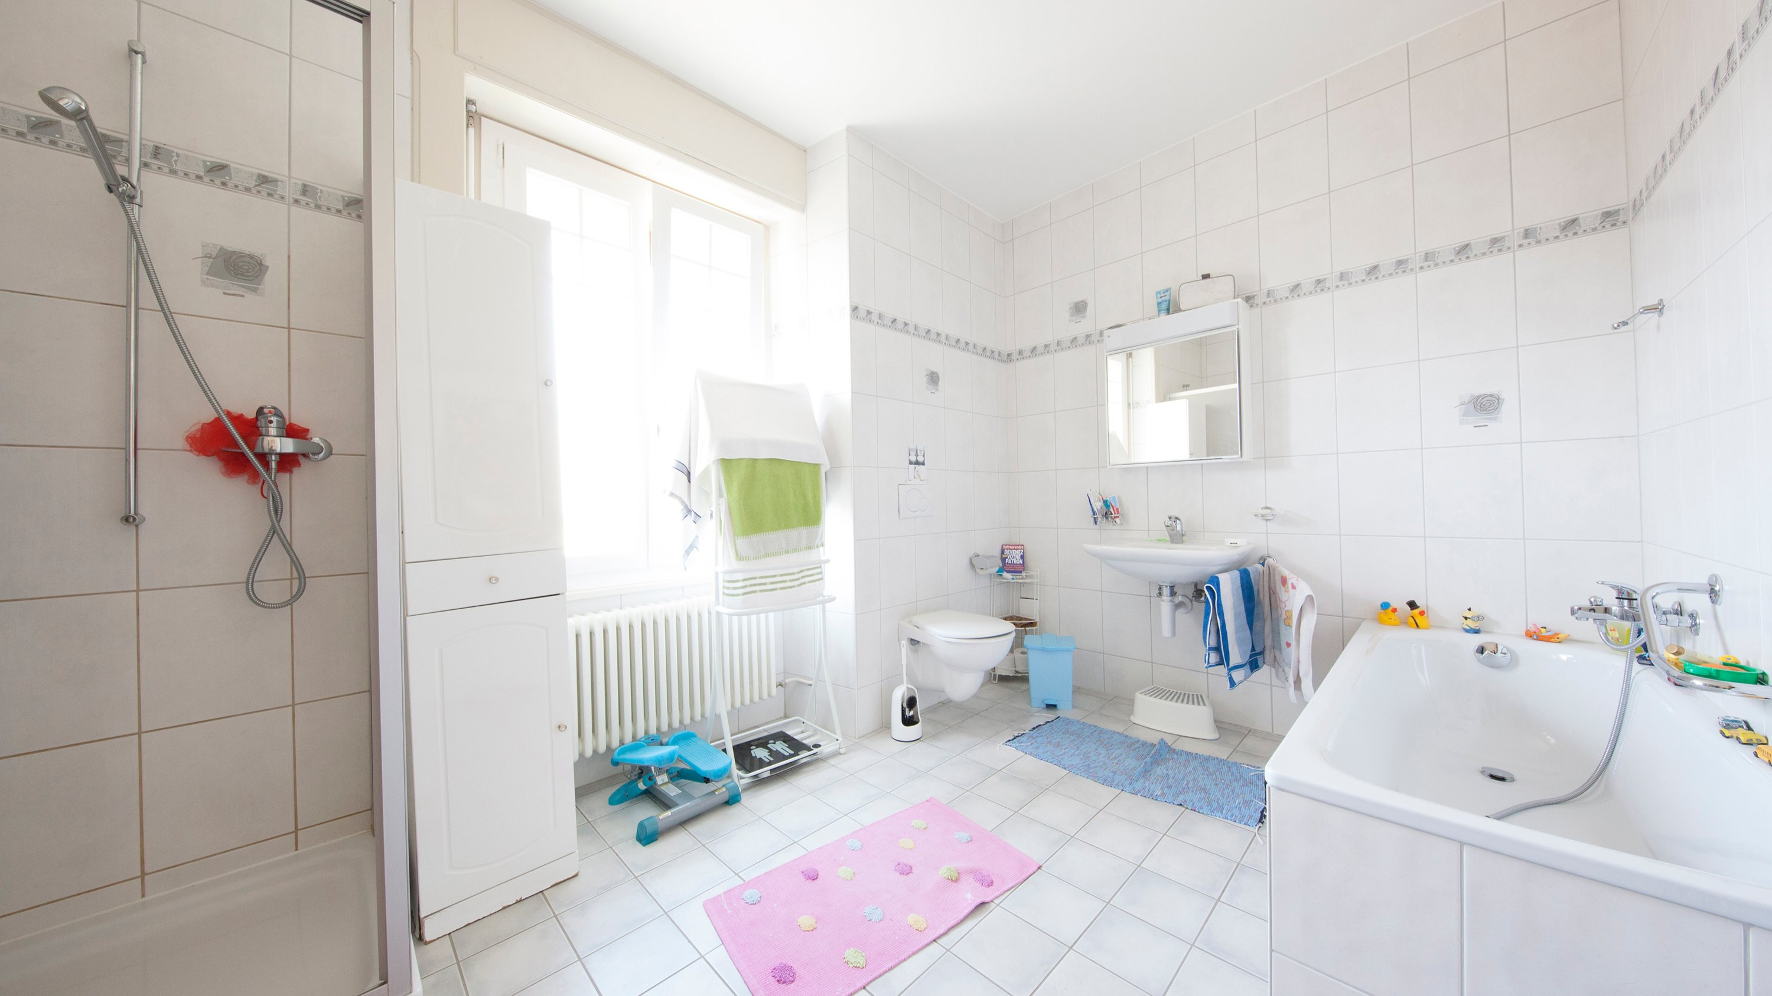

Rue de la Gare 33, 1820 Montreux, Switzerland, от 13 до 17 лет

Интенсивность курса (Учебные часы в неделю) | 20
Размещение | Принимающая семья
Тип комнаты | Одноместная
Ванная Комната | Общие
Питание | Завтрак, Обед и Ужин
Экскурсии в неделю | 2
Экскурсии в будни на полдня | 1
Экскурсии в выходные на целый день | 1

Описание

Почему стоит ехать в эту школу

Инфраструктура школы

Спортивная инфраструктура

Хобби и клубы

Что еще включено в цену программы

Рекомендованные города прилета

Женева

Примерная программа
 | Утро | День | Вечер
День 1 | Заезд | Свободное время с хост-семьей | Вечер с хост-семьей
День 2 | Уроки | Мероприятия | Игры
День 3 | Уроки | Мероприятия | Фестиваль джаза или вечер в Веве/Лозанне
День 4 | Уроки | Экскурсия в Шильонский замок или аквапарк | Кино
День 5 | Уроки | Мероприятия | Барбекю
День 6 | Уроки & Тест | Мероприятия | Вечер с хост-семьей
День 7 | Свободное время | Экскурсия в Грюйер & Шоколадную фабрику Cailler | Вечер с хост-семьей
День 8 | Свободный день
День 9 | Уроки | Мероприятия | Вечер с хост-семьей
День 10 | Уроки | Экскурсия в фуд-музей Алиментариум | Барбекю
День 11 | Уроки | Мероприятия | Вечер с хост-семьей
День 12 | Уроки | Мероприятия | Пицца-пати
День 13 | Уроки | Каякинг/катамараны | Дискотека
День 14 | Отъезд

Помощь в бронировании: +7 495 204 20 68 или онлайн-консультант на travelclass.org
Электронная почта: go@travelclass.org

